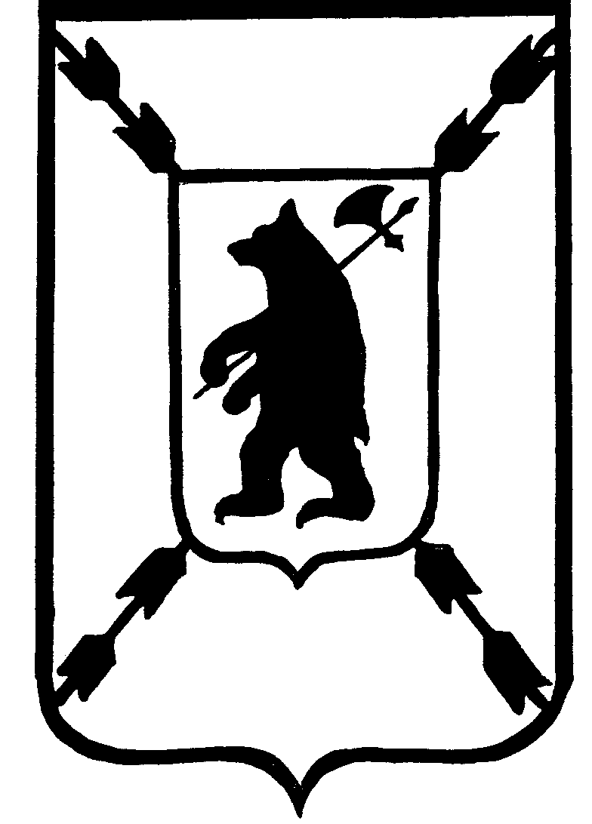

ЯРОСЛАВСКАЯ ОБЛАСТЬ

АДМИНИСТРАЦИЯ ПОШЕХОНСКОГО МУНИЦИПАЛЬНОГО РАЙОНА

ПОСТАНОВЛЕНИЕ

03.03. 2021. 133

О районной межведомственной комиссии по организации отдыха и оздоровления детей

В целях полного и своевременного исполнения законов Ярославской области от 19 декабря 2008 г. № 65-з «Социальный кодекс Ярославской области» и от 16 декабря 2009 г., № 70-з «О наделении органов местного самоуправления государственными полномочиями Ярославской области», сохранения системы детского отдыха и оздоровления детей в Пошехонском муниципальном районе
ПОСТАНОВЛЯЮ:
- Образовать районную межведомственную комиссию по организации отдыха и оздоровления детей и утвердить ее состав (приложение №1).
- Утвердить прилагаемое Положение о районной межведомственной комиссии по организации отдыха и оздоровления детей в Пошехонском муниципальном районе (приложение №2).
- Считать утратившим силу постановление Администрации Пошехонского муниципального района № 161 от 22.02.2018г. «О районной межведомственной комиссии по организации отдыха и оздоровления детей».
- Постановление вступает в силу с момента подписания.
- Контроль за исполнением постановления возложить на заместителя Главы Администрации Пошехонского муниципального района по социальным вопросам Попову Н.А.

Глава Пошехонского
муниципального района Н.Н. Белов

Приложение №2

к постановлению Администрации

Пошехонского муниципального района

от 03.03.2021 № 133

Положение
о районной межведомственной комиссии по организации отдыха и оздоровления детей

1. Общие положения
1.1. Районная межведомственная комиссия по организации отдыха и оздоровления детей (далее - Комиссия) является постоянно действующим коллегиальным рабочим органом.
Комиссия создана для координации деятельности Администрации Пошехонского муниципального района, учреждений и организаций, направленной на создание финансово-экономических, организационных, медицинских, педагогических, социальных и правовых механизмов, обеспечивающих стабилизацию и развитие системы отдыха, оздоровления и занятости детей.
1.2. Комиссия в своей деятельности руководствуется Конституцией Российской Федерации, действующим законодательством Российской Федерации, Ярославской области, нормативными правовыми документами федерального, регионального и муниципального уровней в сфере организации отдыха детей и их оздоровления, настоящим Положением.
1.3. Комиссия осуществляет свои полномочия во взаимодействии с Администрацией Пошехонского муниципального района, учреждениями и организациями, осуществляющими деятельность в сфере отдыха, оздоровления и занятости детей.
2. Основные задачи Комиссии
2.1. Определение приоритетных направлений в развитии системы отдыха, оздоровления и занятости детей, прогнозирование социальных процессов в данной сфере.
2.2. Разработка предложений по реализации государственных полномочий, которыми наделены органы местного самоуправления в интересах детей и семей, имеющих детей, в части обеспечения отдыха, оздоровления и занятости детей, защиты прав граждан и детей на отдых и оздоровление.
2.3. Анализ деятельности различных органов, учреждений и организация, участвующих в обеспечении отдыха, оздоровления и занятости детей.
2.4. Внесение предложений по совершенствованию организационного и финансового обеспечения системы отдыха, оздоровления и занятости детей.
2.5. Подготовка предложений для Администрации Пошехонского муниципального района по вопросам контроля за созданием финансово-экономических, организационных, педагогических, медицинских, социальных и правовых механизмов, обеспечивающих комплексное решение организации отдыха, оздоровления и занятости детей с целью формирования единого подхода в управлении процессом оздоровления, отдыха и занятости детей.
2.6. Подготовка решений по предоставлению услуги по оплате стоимости пребывания ребенка в лагерях с дневной формой пребывания детей, по оплате стоимости продуктов питания в лагерях с дневной формой пребывании детей и по предоставлению путевок в организации отдыха и оздоровления детей.
2.7. Осуществление контроля за своевременной подготовкой и организацией работы организаций отдыха детей и их и оздоровления Пошехонского муниципального района.
2.8. Выработка согласованных предложений по совершенствованию и развитию муниципальной системы отдыха, оздоровления и занятости детей.

3. Основные функции Комиссии
3.1. Разработка предложений по приоритетным направлениям социальной политики в сфере отдыха, оздоровления и занятости детей, прогнозирование социальных процессов в данных сферах.
3.2. Участие в разработке предложений по принятию и изменению нормативных правовых актов Пошехонского муниципального района, районных программ в сфере отдыха, оздоровления и занятости детей, подготовка информационно-аналитических материалов для Администрации района.
3.3. Рассмотрение проектов документов, регламентирующих вопросы организации отдыха, оздоровления и занятости детей, с целью внесения предложений и замечаний.
3.4. Рассмотрение вопросов, связанных с деятельностью органов местного самоуправления, а также заинтересованных организаций по организации отдыха, оздоровления и занятости детей.
3.5. Анализ проблем в организации отдыха, оздоровления и занятости детей, выработка предложений по их разрешению.
3.6. Внесение предложений по целевому и эффективному использованию средств федерального, областного и районного бюджетов, выделенных на организацию отдыха, оздоровления и занятости детей.
3.7. Анализ состояния материально-технической базы организаций отдыха детей и их оздоровления, и внесение в установленном порядке предложений по их укреплению и развитию.
3.8. Подведение итогов работы организаций отдыха детей и их оздоровления, обобщение и распространение положительного опыта.
3.9. Заслушивание отчетов представителей заинтересованных органов, организаций, учреждений о работе по организации отдыха, оздоровления и занятости детей.
3.10. Принятие в пределах своей компетенции решений, необходимых для координации деятельности органов местного самоуправления в сфере отдыха, оздоровления и занятости детей.
3.11. Принятие решений по предоставлению услуги по оплате стоимости пребывания ребенка в лагерях с дневной формой пребывания детей, по предоставлению путевок в организации отдыха детей и их оздоровления детям, жизнедеятельность которых объективно нарушена в результате сложившихся обстоятельств и которые не может преодолеть данные обстоятельства самостоятельно или с помощью семьи.
3.12. Внесение предложений о проведении уполномоченными органами проверок работы организаций отдыха детей и их оздоровления.
3.13. Изучение, аккумулирование и популяризация инновационных форм организации отдыха, оздоровления и занятости детей.
3.14. Участие в проведении районных конкурсов по вопросам организации отдыха и оздоровления детей.

4. Права Комиссии
Комиссия при осуществлении своей деятельности имеет право:
4.1. Рассматривать вопросы, относящиеся к ее компетенции
4.2. Приглашать на заседания Комиссии и заслушивать представителей органов местного самоуправления, муниципальных организаций и учреждений района, занимающихся вопросами отдыха, оздоровления и занятости детей.
4.3. Запрашивать и получать информацию (материалы) по вопросам, относящимся к компетенции Комиссии, от органов местного самоуправления, муниципальных организаций и учреждений района.
4.4. Посещать организации отдыха детей и их оздоровления, находящиеся на территории Пошехонского муниципального района, в целях ознакомления и осуществления контроля за организацией отдыха, оздоровления и занятости детей.
4.5. Образовывать временные или постоянные рабочие группы с участием членов Комиссии.
4.6. Информировать заинтересованных должностных лиц о своей деятельности.
4.7. Вносить в установленном порядке Главе Пошехонского муниципального района, в Администрацию Пошехонского муниципального района предложения по вопросам, требующим его решения.
4.8. Осуществлять подготовку и представление материалов по освещению условий, созданных для полноценного отдыха и оздоровления, организации занятости детей, для официального опубликования.

5. Организация деятельности Комиссии
5.1. Состав Комиссии утверждается постановлением Администрации Пошехонского муниципального района.
5.2. Заседания Комиссии проводятся по мере необходимости, но не менее четырех раз в год. Заседания Комиссии проходят под руководством председателя Комиссии или его заместителя.
5.3. Заседания Комиссии считаются правомочными, если на них присутствует более половины ее членов.
5.4. Решения Комиссии принимаются простым большинством голосов от числа членов комиссии, присутствующих на заседании. При равенстве голосов голос председательствующего является решающим. Решения Комиссии носят рекомендательный характер.
5.5. Решения оформляются протоколами заседаний Комиссии, которые подписываются председателем или заместителем и секретарем.

